第１章

Ⅰ．あなたが最近嫌だと思った出来事を書いてください。その時に感じた気持ちも書いてください。
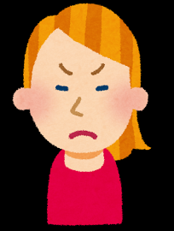
～いつものあなた～

～1章を学んだあとのあなた～

Ⅱ．これから夕食です。これを見て、あなたはどう思いますか。お子さんに何と声をかけますか。
～いつものあなた～

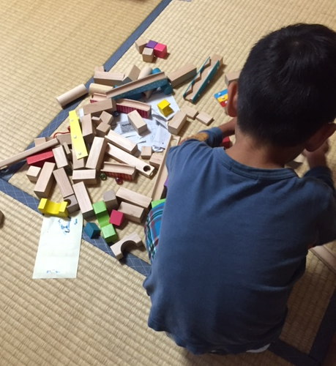

～1章を学んだあとのあなた～

Ⅲ．ピクニックに行く約束をしていた日。あいにくの雨なので明日に延期することにしました。しかし、お子さんは大泣きして、泣き止みません。あなたは、どう思いますか。そして、お子さんに何と言いますか。
～いつものあなた～

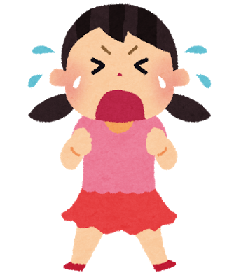

～1章を学んだあとのあなた～

